TALLER DE REFUERZO
GRADO NOVENO
JESUS ANTONIO OCAMPO SUA

Una persona recibe 30.000 pesos diarios.
- Elabore una tabla donde se registren el número de pesos recibidos en los primeros 8 días.
- Construya un plano cartesiano, ubicando en el eje “X” los días y en el eje “Y” el número de pesos recibidos.
- ¿Cuántos dólares recibe en 7 días?
- ¿Cuántos días deben trascurrir para recibir 12 dólares?
- ¿Cuál es la pendiente de la recta?

En un establo hay 24 bultos de cuido y mensualmente se gastan 3 bultos.
- Elabore una tabla donde se indiquen los bultos que quedan en los primeros 8 meses.
- Construya un plano cartesiano., ubicando en el eje “X” los meses y en el eje “Y” el número de bultos con los datos obtenidos.
- ¿Cuántos bultos de cuido habrá dentro de 5 meses?
- ¿Cuántos meses deben pasar para que haya 8 bultos?
- ¿Cuál
- ¿es la pendiente de la recta?

Calcular y simplificar las siguientes potencias
- 3³. 3⁵. 3=
- 8³. 8⁵. 8⁷. 8²=
- 6,5². 6,5³. 6,5⁴=
- $\frac{7^{17}}{7^{15}}=$
- $\frac{{13}^{25}}{{13}^{23}}=$
- $\frac{{\left(\frac{2}{3}\right)}^{11}}{{\left(\frac{2}{3}\right)}^{9}}=$
- ${\left(7^{2}\right)}^{5 }=$
- ${\left({\left(5^{2}\right)}^{5}\right)}^{3}=$
- (5.7.2)³ =
- ((-2) .4. (-10))⁵ =
- $\frac{2^{5} 2^{7} 2^{4}}{2^{3} 2^{8} 2^{2 }}=$
- $\frac{2^{5} 3^{7} 2^{4} 3^{10}}{2^{3} 3^{15} 2^{2 }}=$
- $\frac{{(-3)}^{10} 5^{5} {(-3)}^{5} 5^{2 }7^{13}}{{(-3)}^{8} 5^{3} 5^{2 }7^{11}}=$
- ${\left(\frac{2^{5} 2^{7} 2^{4}}{2^{3} 2^{8} 2^{2 }}\right)}^{2}=$
- ${\left(\frac{{(-3)}^{10} 5^{5} {(-3)}^{5} 5^{2 }7^{13}}{{(-3)}^{8} 5^{3} 5^{2 }7^{11}}\right)}^{3}=$
Complete la tabla expresando la potenciación, la radicación y la logaritmación, según el caso.
NUMERO | POTENCIACIÓN | RADICACIÓN | LOGARITMACIÓN
1 | 5³ = 125
2 |  | $$\sqrt[4]{16}=2$$
3 |  |  | Log₃ 243= 5
4 | 7³ = 343
5 |  | $\sqrt{81 }$= 9
6 |  |  | Log₄64 = 3
7 | 2⁵ = 32
8 |  | $\sqrt[4]{2401}=$7
9 |  |  | Log₃6561 = 8
10 | 6⁵ = 7776

Calcular:
- $5^{4}=$
- $7^{3}=$
- ${11}^{2}=$
- $\sqrt[6]{729}=$
- $\sqrt[4]{625}=$
- $\sqrt[3]{343}=$
- $\sqrt[3]{64}$
- $\log_{5}{125= }$
- $\log_{2}{128= }$
- $\log_{7}{2401= }$

En los siguientes ejercicios calcula la media aritmética o promedio.
Durante los primeros quince días de julio, en una ciudad se han registrado las siguientes temperaturas máximas:32, 31, 28, 29, 33, 32, 31, 30, 31, 31, 27, 28, 29, 30 y 32.
El número de veces que han ido al cine, en el último mes los estudiantes de noveno es:2, 0, 0, 5, 3, 2, 1, 0 , 0, 2, 4, 4, 0, 3, 3, 5, 4, 3, 0 y 1.

En las tablas dadas. Hallar la marca de clase de cada uno de los intervalos y la media aritmética.
1.

EDADES | Xi | F. ABSOLUTA  ( fi) | Xi*fi
[15, 20) |  | 14
[20, 25) |  | 18
[25, 30) |  | 25
[30, 35) |  | 13
[35, 40) |  | 10

2.
PESO | Xi | F. ABSOLUTA  ( fi) | Xi*fi
[51, 53) |  | 4
[53, 55) |  | 10
[55, 57) |  | 15
[57, 59) |  | 7
[59, 61) |  | 3

Hallar el valor de X
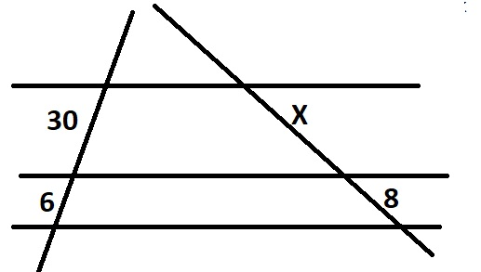

Hallar el valor de X
